授权委托书
兹授权 戴英迪 先生/女士代表我公司与贵州合力超市采购有限公司办理一切相关事宜，包括合同、补充协议、函件等的恰商、签署、履行等事宜。委托事项(选项打“√”不选项打“X”)
商务洽谈
商品报价单
确认订货单退/换货单
确认货款支付
对账及确认对账单
发票的确认，提交及签收
送达签收有关往来函件、通知
其它：
该代理人在本授权范围内所实施的行为，我公司予以承认，因此产生的法律后果由我司承担。
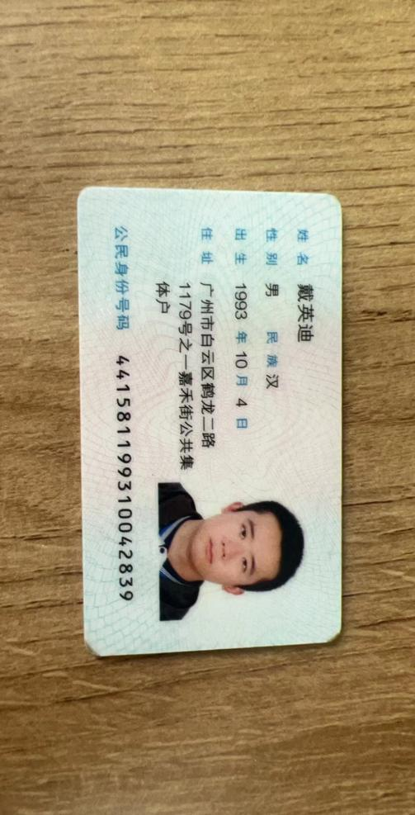
注：本授权书涂改无效。

授权单位公章：
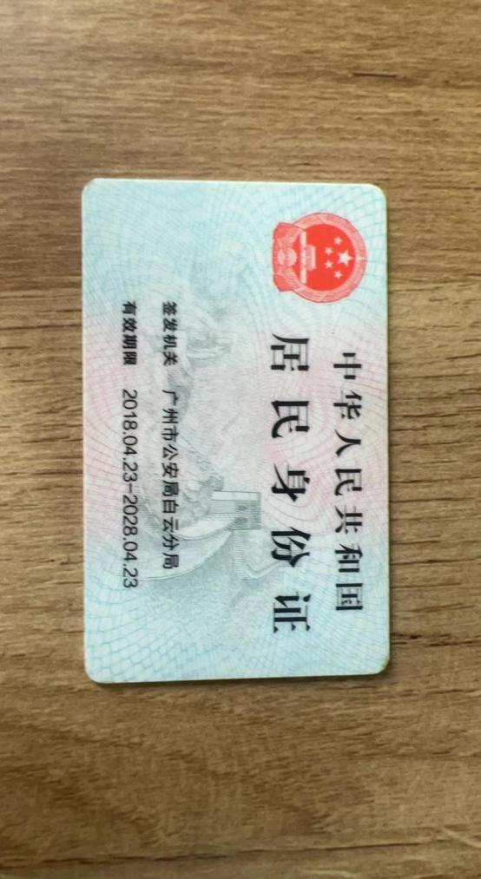
签发日期： 2025 年 12 月 11 日
代理人签字：
代理人身份证号码：441581199310042839
签发日期：2025年12月11日

